Checkliste: Checklist
Vor der Abgabe kontrollieren, ob alle folgenden Angaben eingehalten wurden!
Before handing in, check whether all the following details have been observed!

☐ Längenvorgaben sind eingehalten (siehe jeweilige Abschnitte)? Length specifications are met (see respective sections)?
☐ Interpunktion ist geprüft (z.B. Leerzeichen nach Beistrich und Punkt, …)? Punctuation is checked (e.g. space after comma and full stop, ...)?
☐ Ein- und zweisilbe Zahlen sind als Worte ausgeschrieben, sofern sie nicht mit Prozent-, Währungs-, Maßangaben o.Ä. versehen sind; dann sind sie immer als Ziffern gesetzt? One- and two-syllable numbers are written out as words unless they have percentages, currencies, measurements or the like; then they are always set as numbers?
☐ Orthographie ist mittels Rechtschreibprüfung in Word geprüft? Spelling is checked using spell check in Word?
☐ Es wurden möglichst genderneutrale Bezeichnungen bzw. die Schreibweise mit * verwendet? Have gender-neutral terms or the notation with * been used as far as possible?
☐ Längere Zitate (mehr als zwei Zeilen) sind als solche formatiert? Longer quotes (more than two lines) are formatted as such?
☐ Alle Zitate sind geprüft auf Vollständigkeit und einheitliche Zitierweise (angelehnt an APA7)? All citations are checked for completeness and consistent citation style (based on APA7)?
☐ Alle bibliographischen Angaben sind geprüft auf Vollständigkeit und einheitliche Zitierweise? All bibliographic references are checked for completeness and uniform citation?
☐ Eine Zusammenfassung von max. 100 Wörtern und drei bis fünf Stichworte stehen am Beginn des Beitrags? A summary of max. 100 words and three to five keywords at the beginning of the article?
☐ Anmerkungen sind als Endnoten (nicht als Fußnoten) gestaltet? Notes are designed as endnotes (not footnotes)?
☐ Sie haben nicht die automatische Silbentrennung aktiviert? You have not activated automatic hyphenation?
☐ Datei ist mit Autorennamen und Titelstichwort ohne Sonderzeichen benannt? File is named with author name and title keyword without special characters?
☐ Alle Abbildungen sind nummeriert, benannt und mit Quellenangabe versehen? All illustrations are numbered, named and source referenced?
☐ Abbildungen sind nicht mit umfließendem Text eingefügt? Illustrations are not inserted with text flowing around them?
☐ Das Copyright für die Abbildungen liegt bei Ihnen (CC BY) bzw. die Abdruckgenehmigung ist eingeholt? The copyright for the illustrations is yours (CC BY) or permission to reprint has been obtained?
Anke Kramer
Droste-Forschungsstelle, Münster

Annette von Droste-Hülshoffs Tiere
Lernen für Nachhaltigkeit mit einer virtuellen Literaturausstellung
Teil II: Die tote Lerche –

Zusammenfassung – Annette von Droste-Hülshoff (1797 – 1848) war die bedeutendste deutschsprachige Dichterin des 19. Jahrhunderts. Tiere spielen in ihrem Werk eine besondere Rolle. Dieses Lernszenarium lädt zum Besuch der virtuellen Ausstellung Archivierte Tiere des Westfälischen Literaturarchivs ein, die von den kulturwissenschaftlichen Animal Studies informiert ist. Sie erkundet die Tiere bei Annette von Droste-Hülshoff in einer eigene Sektion und zeigt dazu Handschriften, Zeichnungen, Kompositionen und Portaitbilder Drostes aus dem Archiv. Die erste Einheit dieser dreiteiligen Lernsequenz befasst sich mit Drostes Gedicht „Die tote Lerche“.
Stichworte – Annette von Droste-Hülshoff, Literaturausstellung, Literaturarchiv, Animal Studies, Tiere

Thema

Um WAS geht es? Um WEN geht es?
Annette von Droste-Hülshoff (1797-1848) war die bedeutendste deutschsprachige Dichterin des 19. Jahrhunderts. Geboren wurde sie auf der Burg Hülshoff bei Münster, später lebte und schrieb sie im nahen Rüschhaus. Im Westfälischen Literaturarchiv im LWL-Archivamt in Münster liegen bedeutende Bestände ihrer Handschriften, Zeichnungen und Kompositionen. Die virtuelle Literaturausstellung „Archivierte Tiere“ des Westfälischen Literaturarchivs widmet Annette von Droste-Hülshoff eine eigene Sektion. Ausgehend vom kulturwissenschaftlichen Ansatz der Animal Studies zeigt sie, welch wichtige Rolle die Tiere für Drostes Schreiben spielen. Alle Ausstellungstexte sind zu Inklusionszwecken mit Vorlesefunktion ausgestattet.
Dieses Lernszenarium ist Teil II einer dreiteiligen Lernsequenz und schließt an Teil I an.
- Teil I: Einführung in die Ausstellung; Bereich zu Drostes Gedichten „Komm, liebes Hähnchen“ und „Das erste Gedicht“
- Teil II: Ausstellungsbereich zu Drostes Gedicht „Der weiße Aar“
- Teil III: Ausstellungsbereich zu Drostes Gedicht „Die tote Lerche“

Die tote Lerche
Die Lerche in diesem Gedicht verhält sich arttypisch, wie Lerchen es seit jeher getan haben. Doch dann stürzt sie in einen Abgrund, der sich in der Krisenzeit der Moderne aufgetan hat.
Dabei wirft sie die Frage auf: Was kann Dichtung in der Moderne überhaupt erreichen? Wodurch unterscheidet sie sich von Vogelgezwitscher? Was bleibt von denen, die singen – und von ihrem Gesang?
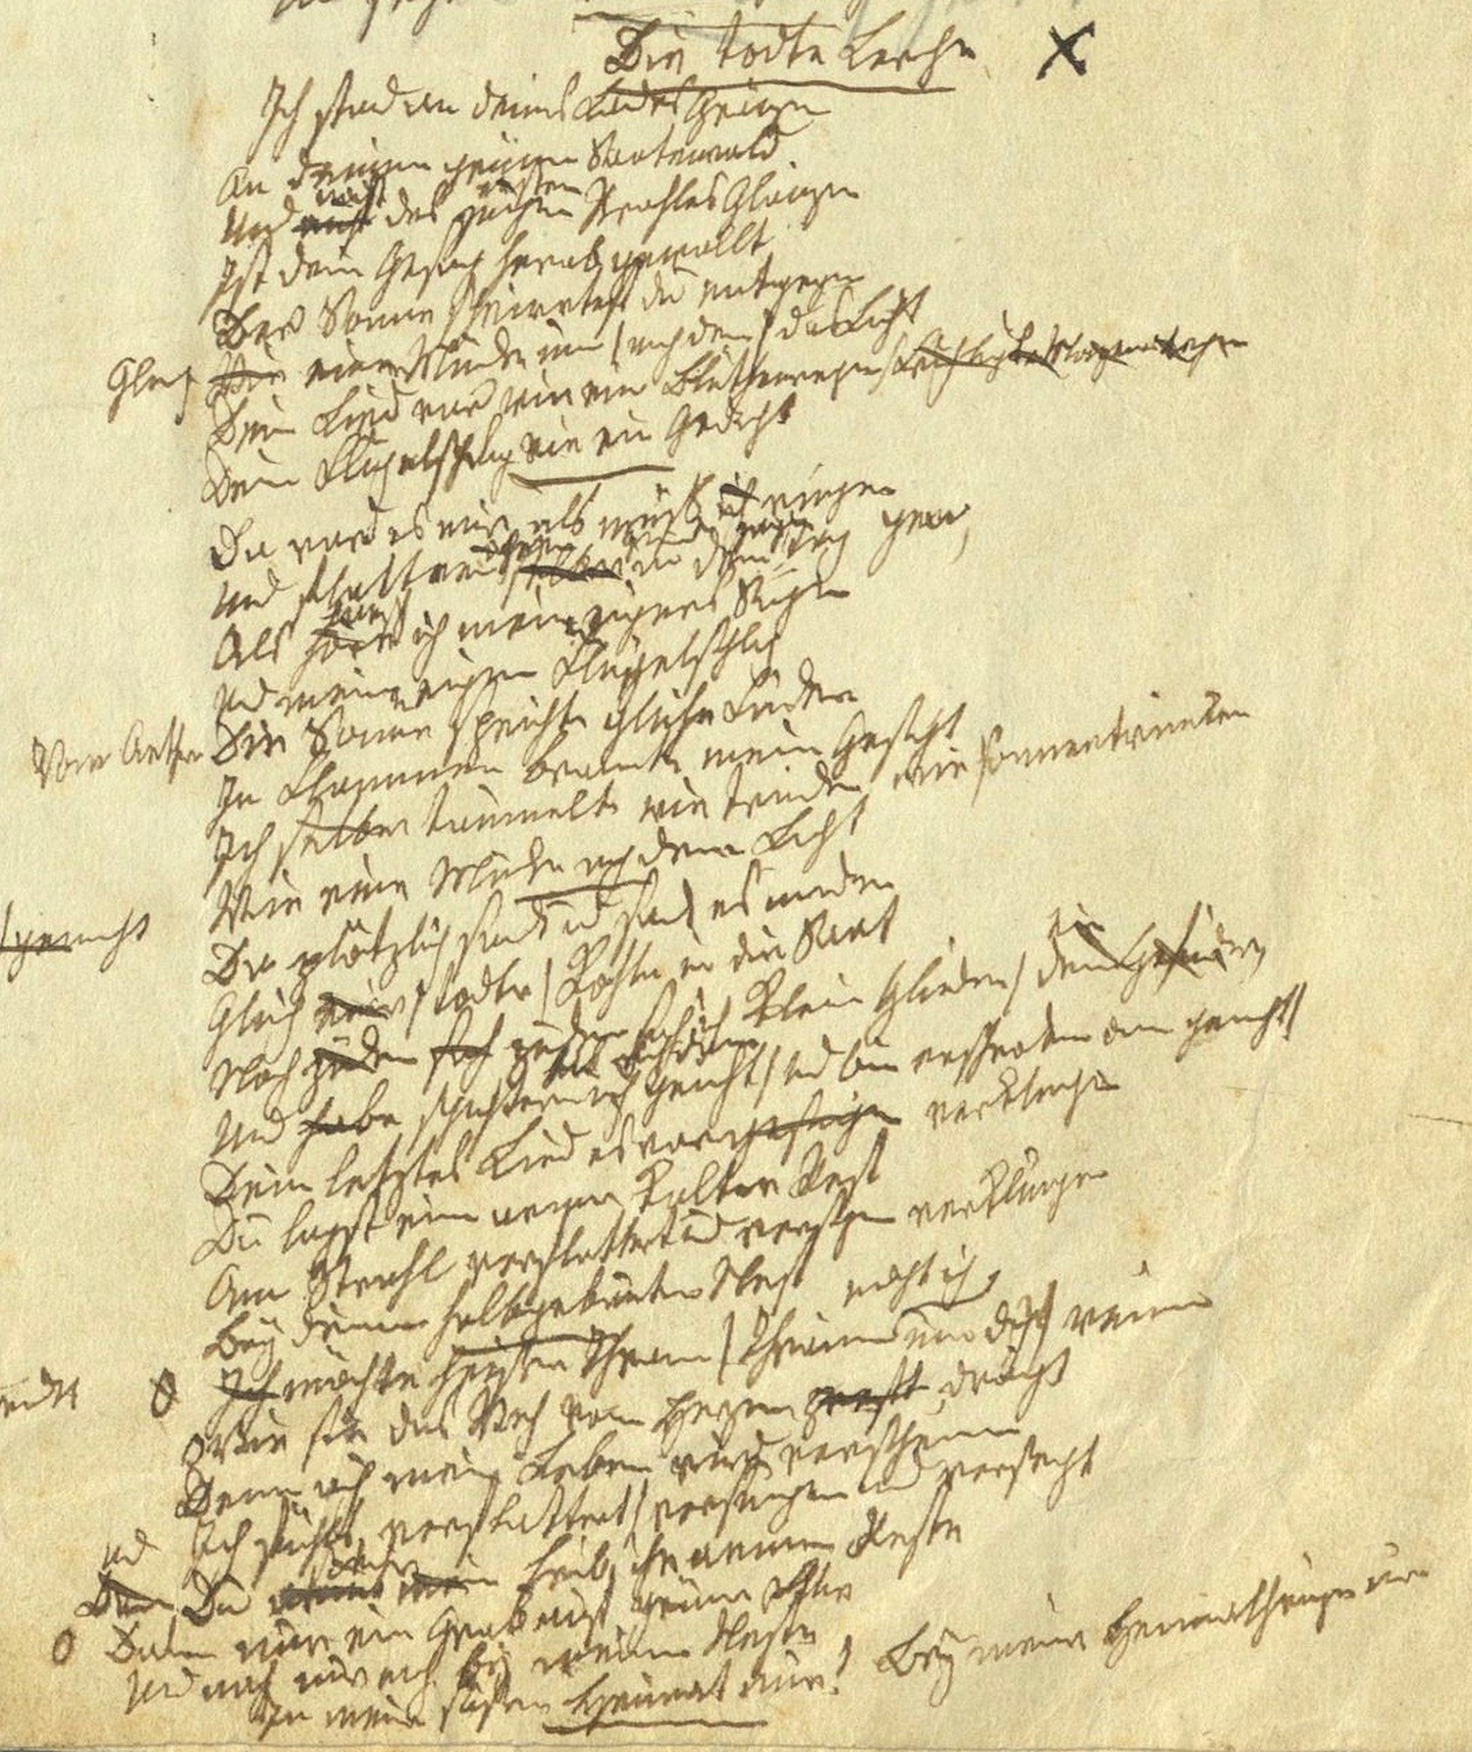

Annette von Droste-Hülshoff: Handschrift von "Die todte Lerche" (Arbeitsmanuskript). Westfälisches Literaturarchiv im LWL-Archivamt (Depositum), Meersburger Nachlass, Bestand 1064/MA I 107_001 (Ausschnitt).

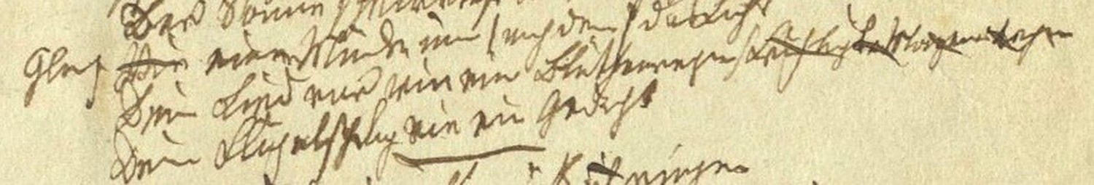

Didaktik | Didactics

WER ist die Zielgruppe? WER sind mögliche Kooperationspartner?
Diese Lerneinheit eignet sich für Schüler*innen der Sekundarstufen I und II, Studierende im Bachelor- und Masterstudium Literaturwissenschaft und für die Erwachsenenbildung.
Mögliche Kooperationspartner sind
- das Westfälische Literaturarchiv im LWL-Archivamt für Westfalen in Münster. Der Lesesaal ist für die Öffentlichkeit zugänglich. Auch Besuche durch Gruppen von Schüler*innen oder Studierenden sind möglich, ebenso Arbeitseinheiten um Gruppenraum des Archivamts.
- Burg Hülshoff – Center for Literature (www.burg-huelshoff.de). Die Burg Hülshoff (der Geburts- und Kindheitsort der Dichterin) und das Rüschhaus (ihr wichtiger Lebens- und Schreibort) sind für die Öffentlichkeit zugänglich. Das Center for Literature bietet zudem ein umfangreiches kulturelles und wissenschaftliches Programm an.

WARUM ist dieses Thema relevant für CultureNature Literacy? WOHIN geht es? WHY is this topic relevant to CultureNature Literacy? WHERE is it going?
Diese Lernsequenz eignet sich zur Erarbeitung folgender im GreenComp (Bianchi, Pisiotis & Cabrera, 2022) beschriebener Kompetenzen im Hinblick auf Lernen für ökologische Nachhaltigkeit:
- Kompetenz 1.1. „Über persönliche Werte nachdenken; ermitteln und erläutern, wie sich Werte je nach Mensch und Zeit unterscheiden, und gleichzeitig kritisch bewerten, wie sie mit Nachhaltigkeitswerten im Einklang stehen“: Hierzu gehört auch die historische Perspektive. Wie haben sich die Interaktionen von Menschen mit der übrigen Natur seit der Zeit Annette von Droste-Hülshoffs verändert? Welche Folgen hatten diese Veränderungen für die Lebensbedingungen der beteiligten Menschen, Tiere und Pflanzen? Welche Lehren, Warnungen und Handlungsanweisungen sind daraus für die Gegenwart und Zukunft abzuleiten?
- Kompetenz 1.3. „Anerkennen, dass die Menschen ein Teil der Natur sind; und die Bedürfnisse und Rechte anderer Arten und der Natur selbst achten, um gesunde und widerstandsfähige Ökosysteme wiederherzustellen und zu regenerieren“: Ähnlichkeiten in den Bedürfnissen aller Lebewesen wahrnehmen und zum Handeln für den Erhalt dieser Ressource motivieren.
- Kompetenz 2.1. „Nachhaltigkeitsprobleme von allen Seiten betrachten; Zeit, Raum und Kontext berücksichtigen, um zu verstehen, wie Elemente innerhalb von Systemen und zwischen Systemen interagieren“: Annette von Droste-Hülshoffs Texte vermitteln eine ästhetische Erfahrung eines historischen, vorindustriellen Zustands bestimmter Ökosysteme. Dadurch laden sie zur Historisierung und Kontextualisierung in der Beobachtung von Systemen ein.
Diese Lerneinheit trägt dazu bei, die von der UNESCO erarbeiteten Sustainable Development Goals zu erreichen, insbesondere SDG 4: Quality Education; SDG 5: Gender Equality; SDG 12: Responsible Consumption and Production; und SDG 15: Life on Land.

WANN, in welchem Zeitraum findet das statt? WHEN, in which period does this take place?
Dieses Lernszenarium kann in einer Doppelstunde (90 Minuten) erarbeitet werden. Hinzu kommt die individuelle Vorbereitungszeit.
Für die Option der Vertiefungsaufgabe sind weitere 120 Minuten Selbstlernzeit und 45 Minuten Präsenzzeit anzusetzen.

WIE ist vorzugehen? HOW to proceed?
Dieses Lernszenarium eignet sich auch für eigenständiges oder angeleitetes Distanzlernen.
Schritt 1: Vorbereitung
Die Lehrperson gestaltet zur Vorbereitung des Ausstellungsbesuchs ein Textdokument als Ausstellungspad, das die Lernenden entweder allein oder über eine Plattform wie Moodle oder Google Docs gemeinsam in Kleingruppen bearbeiten sollen. Die Vorlage aus Teil I dieses Lernszenariums kann dafür verwendet, für die Bedürfnisse der jeweiligen Lerngruppe adaptiert und um den nachfolgenden Teil zu „Der weiße Aar“ erweitert werden.

*****Vorlage für das Ausstellungspad******************************************
Archivierte Tiere – Annette von Droste-Hülshoff
Besuch der Sektion zu Annette von Droste-Hülshoff in der virtuellen Ausstellung des Westfälischen Literaturarchivs
https://www.archivierte-tiere.lwl.org/de/

III. Zum Bereich „Der weiße Aar“
Kopieren Sie das Gedicht „Der weiße Aar“ von der Ausstellungsseite auf Ihr Ausstellungspad. Markieren Sie mit verschiedenen Schriftfarben die verschiedenen Sprecher sowie die Erzählstimme. Wer spricht welche Verse?
Der Adler im Gedicht kann sprechen, wie so viele Tiere in der Literatur. Welche Romane, Erzählungen, Filme, Songs kennen Sie, in denen sprechende Tiere vorkommen? Welches Verhältnis von Menschen und Tieren liegt zugrunde, wenn Tiere in Menschensprache sprechen? Was erfahren wir dadurch über das jeweilige literarische Tier? Was erfahren wir auf diese Weise über Exemplare der realen Tierarten, auf die das literarische Tier verweist, und was bleibt uns verschlossen?
In der Forschung gibt es verschiedene Meinungen, welche Funktion Adler und Stier in diesem Gedicht haben. Was meinen Sie? Welche Funktion ist die wichtigste?
In der Druckfassung des Gedichts, die 1844 in Annette von Droste-Hülhoffs Gedichtausgabe erschien, heißt der Titel nicht „Der weiße Aar“, sondern „Der kranke Aar“. Wie ändern sich dadurch die mit dem Adler verknüpften Bedeutungen?
Können Sie Adler und Stier in Drostes Vertonung, in der Musik hören? Inwiefern?

*****Ende der Vorlage für das Ausstellungspad***************************

Schritt 2: Vorbereitung / Ausstellungsbesuch
Die Teilnehmer*innen werden im Vorfeld gebeten, das Gedicht „Der kranke Aar“ (auf dem Droste-Portal abrufbar) zu lesen.
Schritt 3:
Die Lernenden erkunden selbständig und in ihrem eigenen Tempo den Bereich zu „Der weiße Aar“ in der Ausstellung. Sie machen sich Notizen zu den Fragen auf dem Ausstellungspad. (Ca. 25 min)
Schritt 3: Fragen besprechen
Bei einer Präsenzveranstaltung: Alle setzen sich in einen Kreis und schauen sich gemeinsam das Video der Aufführung an. Ein*e Teilnehmer*in liest das Gedicht laut vor. Nach dem Heidelberger Modell des Literaturgesprächs (Steinbrenner/Wiprächtiger-Geppert 2006) spricht jede*r Teilnehmer*in über ihre*seine Eindrücke von der Ausstellung, dem Gedicht und seiner Vertonung. Die Teilnehmer*innen werden ausdrücklich dazu aufgefordert, auch Fragen und Unverständliches zu benennen. (45min)
Schritt 4: Kontextualisierung
Die Lehrperson ordnet die Beiträge der Teilnehmer:innen in den Forschungskontext ein. Sie geht detailliert auf das Gedicht ein. (20 min)
Optional:
Schritt 5: Vertiefungsaufgaben
Sollte die gesamte Lernsequenz inklusive Teil III (Die tote Lerche) unterrichtet werden, so werden diese Aufgaben sinnvollerweise erst nach dem Ende des Teils III gestellt und beziehen sich dann auf den gesamten Ausstellungsbereich zu Droste.
Die Teilnehmer*innen werden gebeten, aus dem Ausstellungspad eine Frage bzw. einen Fragenkomplex auszuwählen, zu dem sie alleine oder in Kleingruppen eine kurze Präsentation (Text, Bild und ggf. Ton), etwa mit PowerPoint, erstellen. (Ca. 120 min)
Schritt 6: Präsentationen vorstellen
Die Teilnehmer*innen stellen ihre Präsentationen vor und besprechen sie mit der Lerngruppe. (Ca. 60 min)
Schritt 7: Ggf. Archivbesuch
Als Ergänzung ist eine Exkursion in ein Literaturarchiv möglich (z.B. Westfälisches Literaturarchiv in Münster, Deutsches Literaturarchiv in Marbach am Neckar, Goethe- und Schiller-Archiv in Weimar, Literaturarchiv der Akademie der Künste in Berlin, Freies Deutsches Hochstift in Frankfurt, Monacensia in München, Rheinisches Literaturarchiv in Düsseldorf, Deutsches Kunstarchiv in Nürnberg, Literaturarchiv der Österreichischen Nationalbibliothek in Wien, Kärntner Literaturarchiv in Klagenfurt, Literaturarchiv Salzburg, Schweizerisches Literaturarchiv in Bern)

WOMIT wird gearbeitet? WHAT is being worked with?
Virtuelle Literaturausstellung „Archivierte Tiere“: https://www.archivierte-tiere.lwl.org/de/
Informationen zu Annette von Droste-Hülshoff und eine digitale Edition ihrer Werke sind auf dem Droste-Portal www.droste-portal zu finden. Alle Texte sind zu Inklusionszwecken mit Vorlesefunktion ausgestattet.
Die tote Lerche (inklusive Worterklärungen, Vorlesefunktion, Wörterbuch, Übersetzungsfunktion, Link zum Digitalisat des Erstdrucks und zur englischen Übersetzung):
https://www.droste-portal.lwl.org/de/werk/lyrik/gedichte-1844-1848/die-todte-lerche/
Weitere Informationen zum Gedicht und zu Droste finden sich im Handbuch Annette von Droste-Hülshoff von Cornelia Blasberg und Jochen Grywatsch: https://www.degruyter.com/document/doi/10.1515/9783110353204/html?lang=de
Informationen zu Animal Studies finden sich in CNL & Animal Studies sowie im Handbuch Tiere von Roland Borgards: https://link.springer.com/book/10.1007/978-3-476-05372-5
Informationen zum Archiv finden sich im Handbuch Archiv von Marcel Lepper und Ulrich Raulff: https://link.springer.com/book/10.1007/978-3-476-05388-6#toc
Informationen zur Feldlerche, dem Vogel des Jahres 2019, finden sich auf einer Seite des NABU. Dort wird eine Informationsbroschüre zum Download bereitgestellt. https://www.nabu.de/tiere-und-pflanzen/aktionen-und-projekte/vogel-des-jahres/feldlerche/25202.html
Außerdem stellt der NABU ein Informationsvideo bereit, in dem der Gesang der Lerche zu hören ist: https://www.youtube.com/watch?v=7pUmhp7hQQU

WO findet das Lernszenarium statt?
Dieses Lernszenarium kann in Schul- oder Seminarräumen stattfinden. Es eignet sich auch auch für das ortsunabhängige Distanzlernen.

Literatur | Literature
Primärliteratur
Droste-Hülshoff, Annette von (1978–2000): Historisch-kritische Ausgabe. Werke. Briefwechsel. Hg. von Winfried Woesler. Bd. I–XIV (28 Teilbände) (= HKA). Niemeyer.
Sekundärliteratur
Bianchi, Guia; Pisiotis, Ulrike & Cabrera, Marcelino (2022). GreenComp. Der Europäische Kompetenzrahmen für Nachhaltigkeit. Redaktion: M. Bacigalupo & Y. Punie, EUR 30955 DE, Amt für Veröffentlichungen der Europäischen Union, Luxemburg, 2022. DOI: 10.2760/161792, JRC128040
Blasberg, Cornelia & Grywatsch, Jochen (2018): Der kranke Aar. In Cornelia Blasberg, Jochen Grywatsch (Hrsg.), Annette von Droste-Hülshoff. Handbuch. De Gruyter, S. 335-338.
Borgards, Roland (2016). Tiere. Kulturwissenschaftliches Handbuch. Metzler.
Detering, Heinrich (2020): Holzfrevel und Heilsverlust. Die ökologische Dichtung der Annette von Droste-Hülshoff. Wallstein.
﻿Hoiß, Christian & Schluchter, Jan-René (2023): CNL & Animal Studies. Wie wird die Beziehung von Tieren und Menschen in Literatur und Medien gestaltet?
﻿Kompatscher, Gabriela; Spannring, Reingard & Schachinger, Karin (2021). Human-Animal-Studies. Eine Einführung für Studierende und Lehrende. Waxmann (UTB).
Lepper, Marcel & Raulff, Ulrich (2016): Handbuch Archiv. Geschichte, Aufgaben, Perspektiven. Metzler.

Gütekriterien | Quality criteria | SDGs
Nachhaltigkeit: Tiere in Texten werden in dieser Lernsequenz auf eine neue Weise in den Blick genommen, die sie nicht mehr als Zeichen für etwas Anderes, sondern als eigene, handlungsfähige Wesen betrachtet.
Inklusion: Alle Ausstellungstexte sind mit Vorlesefunktion, Wörterbuch und Übersetzungsfunktion ausgestattet.
Digitalität: Das Lernszenarium bezieht sich auf eine digitale Ausstellung. Als Hilfmittel werden das Droste-Portal (www.droste-portal.lwl.org) sowie die als E-Book vorliegenden Handbücher „Tiere“ und „Archiv“ herangezogen, so dass der Gegenstand des Lernszenariums selbst sowie alle notwendigen Hilfsmittel digital vorliegen.
Zielgruppenentsprechung: Geeignet für Schüler*innen der Sekundarstufen I und II, Studierende sowie in der Erwachsenenbildung.
SDG: SDGs 4, 5, 12 und 15.

Autorin
Anke Kramer, Dr.
Leiterin der Droste-Forschungsstelle bei der Literaturkommission für Westfalen. Sie forscht zur Literatur des 19. Jahrhunderts, insbesondere zu Annette von Droste-Hülshoff, zu Poetologien des Wissens, Environmental Humanities, Pflanzen in Literatur und Kultur, Blue Humanities, zu Elementargeistern sowie zu digitaler Literaturvermittlung.
Kontakt: Anke.Kramer@lwl.org

*** *** *** *** *** *** *** *** *** *** *** *** *** *** *** *** *** *** *** ***
PEER REVIEW BY CRITICAL FRIENDS
Bitte diese Aspekte prüfen und gegebenenfalls Korrekturvermerke anbringen
INHALT
Das Lernszenarium
- stellt inhaltlich/thematisch ein Next-Practice-Beispiel für CultureNature Literacy vor.
- verdeutlicht beispielhaft mindestens ein im CNL Handbuch vorgestelltes Themenfeld.
- enthält einen Verweis auf mindestens ein Kapitel im CNL Handbuch.
- hat einen Haupttitel, der eine inhaltliche Zuordnung zu einem CNL-Themenfeld ermöglicht.
- hat einen Untertitel, der eine Konkretisierung (z.B. mit Blick auf ein Fach, ein Werk, ein Themenfeld) ermöglicht.
- enthält im Didaktik-Teil eine nachvollziehbare Schritt-für-Schritt-Erläuterung.

SPRACHE
Das Lernszenarium
- ist klar im Ausdruck und einfach im Satzbau formuliert.
- ist (für die Zielgruppen) verständlich und nachvollziehbar geschrieben.
- ist orthografisch und grammatikalisch fehlerfrei.

FORM
Das Lernszenarium
- verwendet das Template mit seinen Kapitel- und Formatvorgaben.
- enthält Literaturhinweise, die im Literaturverzeichnis vollständig und einheitlich nach den Formatvorgaben angeführt sind.
- enthält nur fachlich geprüfte und „nachhaltige“ (im Sinne: langfristig verfügbare) Links.
- enthält im Anhang ausschließlich selbst erstellte Arbeitsmaterialien.
- enthält ausschließlich solches Bildmaterial, das frei von Rechten Dritter ist.
- benennt das korrekte Copyright (CC BY-Lizenzen) für alle Materialien.

*** *** *** *** *** *** *** *** *** *** *** *** *** *** *** *** *** *** *** ***
PEER REVIEW BY CRITICAL FRIENDS
Please check these aspects and ask for corrections if necessary.

CONTENT
The learning scenario
- presents a next-practice example of CultureNature Literacy in terms of content/topic.
- exemplifies at least one topic presented in the CNL manual
- contains a reference to at least one chapter in the CNL manual
- has a main title that enables a content-related assignment to a CNL topic area
- has a subtitle that allows for a concretisation (e.g. with regard to a subject, an art work, a thematic field)
- contains a comprehensible step-by-step explanation in the didactics section.

LANGUAGE
The learning scenario
- is clear in its expression and simple in its sentence structure.
- is written in a way that is understandable (for the target groups) and comprehensible.
- is orthographically and grammatically correct.

FORM
The learning scenario
- uses the template with its chapter and format guidelines.
- contains references that are listed completely and consistently in the bibliography according to the format guidelines.
- only contains links that have been checked by experts and are "sustainable" (in the sense of being available in the long term).
- contains only self-made working materials in the appendix.
- only contains images that are free of third party rights.
- names the correct copyright (CC BY licences) for all materials.

